АО «Казахский университет технологии и бизнеса имени К. Кулажанова»
Факультет «Инжиниринг и информационные технологии» · Кафедра «Компьютерная инженерия и автоматизация»
ЛАБОРАТОРНАЯ РАБОТА № 3

Создание в Godot персонажа 3D и создание платформы
Выполнил: Кадыржанов Райымбек
Группа: ИИ-242со
Астана, 2026

Лабороторная работа
Доброго времени суток преподаватель! Этот отчет я вам в ручную пишу.
Коротко что нужно было сделать на 4 лаборотории:
- Создайте проект: в Unity — шаблон Universal 3D (URP) с именем MyFirstUnityGame; в Unreal — шаблон Third Person с именем MyFirstUnrealGame; в Godot — проект с рендером Forward+. В отчёте укажите версию движка и обоснование выбора.
- Постройте сцену: плоскость как поверхность, не менее трёх препятствий, объект игрока, направленный источник света. Сделайте скриншот сцены.
- Реализуйте движение игрока: в Unity — C#-скрипт с обработкой ввода и перемещением; в Unreal — Blueprint с узлами InputAxis MoveForward и MoveRight; в Godot — обработка в _physics_process.
- Добавьте одну игровую механику на выбор: изменение цвета объекта при столкновении, сбор монет с подсчётом очков, прыжок, движущаяся платформа, зона Game Over при падении.
- Настройте камеру: закрепите её за игроком или включите режим следования. Кратко опишите в отчёте, как работает выбранная схема камеры.
- Запустите игру, проверьте работоспособность: игрок перемещается, препятствия существуют, механика срабатывает.
- Зафиксируйте проект в системе контроля версий: сделайте первый коммит с осмысленным сообщением.
- Соберите 2–3 скриншота: сцена в редакторе, игра в запущенном виде, фрагмент кода или графа Blueprint.

Версия Godot 4.7.2
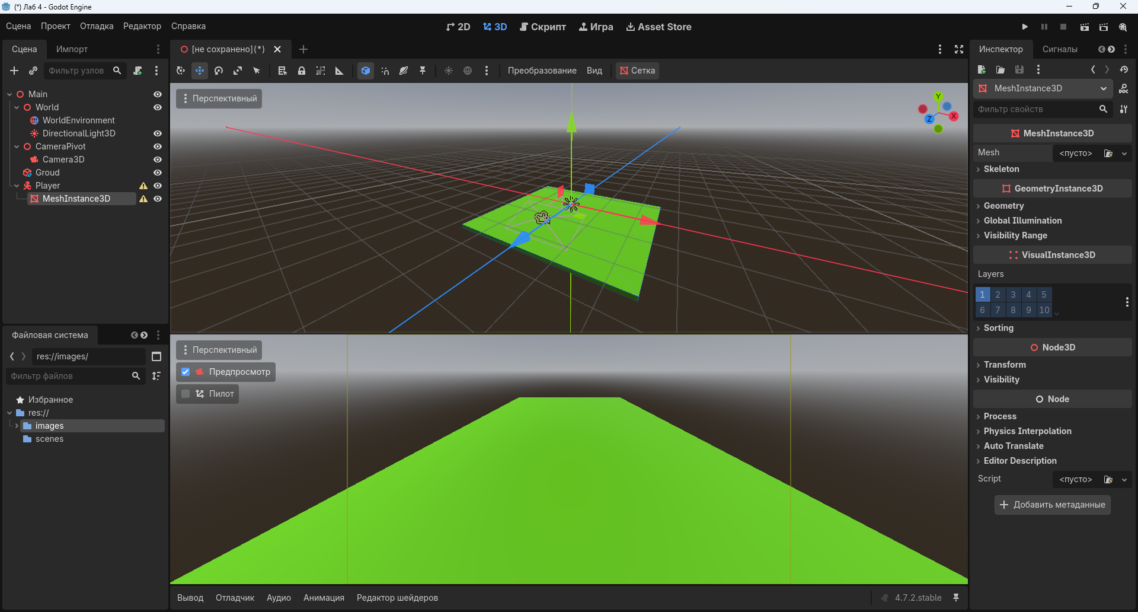
В Godot была создана основная 3D-сцена для будущей игры. Сначала мы сделали платформу, по которой будет передвигаться персонаж. В дальнейшем на этой платформе будут добавлены разные препятствия, которые игрок должен будет проходить.
При создании сцены несколько раз использовался узел Node3D. Node3D — это объект, который используется для размещения элементов в трёхмерном пространстве. С его помощью можно изменять положение, поворот и размер объектов.
Также в сцену был добавлен источник света, чтобы объекты были хорошо видны. Дополнительно мы настроили окружение и добавили небо с облаками. В результате получилась базовая игровая площадка, по которой в дальнейшем будет двигаться персонаж и проходить различные препятствия.
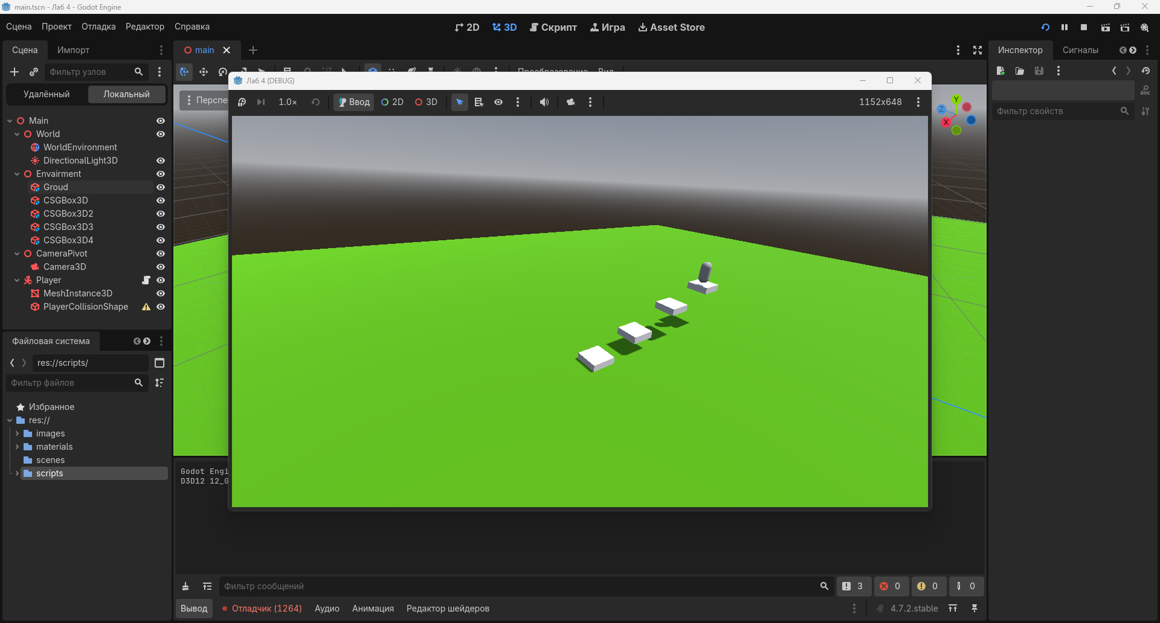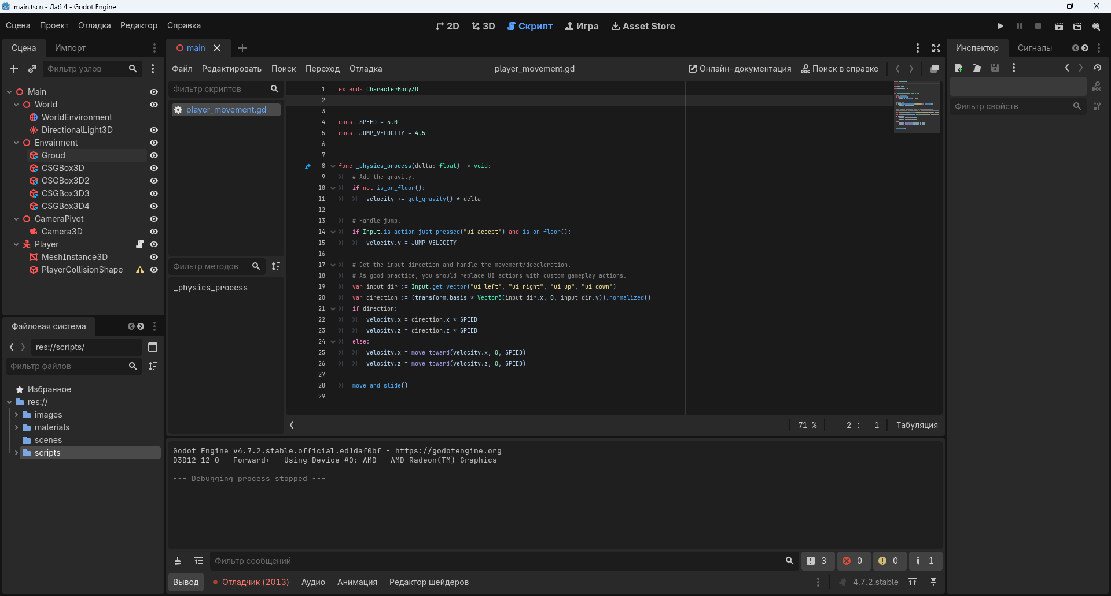
Мы создали персонажа в виде капсулы и добавили к нему MeshInstance3D, чтобы персонаж отображался в 3D-сцене. Также добавили CollisionShape3D, который отвечает за столкновение персонажа с платформой и другими объектами.
После этого мы добавили базовый скрипт управления персонажем. С помощью стрелок персонаж может двигаться в разные стороны, а при нажатии на пробел — прыгать.
Также мы создали препятствие из четырёх объектов, расположенных в виде ступеней. Персонаж должен подниматься по ним вверх с помощью движения и прыжков.
В результате персонаж может свободно ходить по игровой площадке, прыгать и взаимодействовать с созданными препятствиями.
Ссылка на материал который использован был: https://www.youtube.com/watch?v=lJ1doJSc26k&list=PLfSrF_YWov8Y4VkBI6tgeIVT29_vMK4_u
ИИ был использован только, чтобы исправить орфографию.

